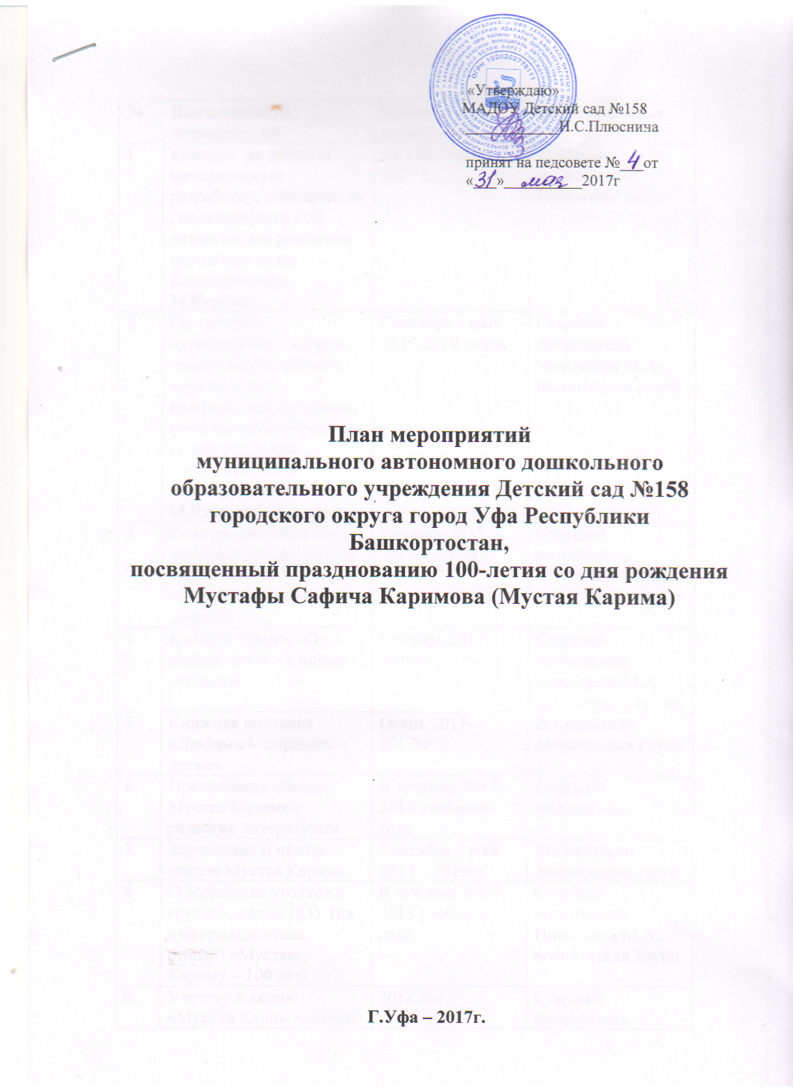

№ | Наименование мероприятий | Время проведения | Ответственные
1 | Конкурс на лучшую методическую разработку, мероприятия , посвященного 100-летию со дня рождения народного поэта Башкортостана М.Карима | до 1 октября 2017 г. | Старший воспитатель Николаева М.А.
2 | Проведение литературных вечеров, тематических занятий, читательских конференций, выставок, посвященных 100-летию со дня рождения народного поэта Башкортостана М.Карима | Сентябрь - май 2017-2019 годов | Старший воспитатель Николаева М.А., воспитатели групп
3 | Конкурс рисунков по детским произведениям М.Карима «Взгляни на голобус, вот он шар земной» | Октябрь 2017, 2018г., 2019г.. | Старший воспитатель Николаева М.А., воспитатели групп
4. | Конкурс чтецов «От сердца поэта – к юным сердцам» | Октябрь 2017-2019гг | Старший воспитатель Николаева М.А., воспитатели групп
5. | Книжная выставка «Любимый писатель – детям» | Осень 2017-2019гг | Воспитатели дошкольных групп
6. | Презентация «Вклад Мустая Карима в развитие литературы» | В течение 2017-2018 учебного года | Старший воспитатель
7. | Заучивание и чтение стихов Мустая Карима | Сентябрь – май 2017 – 2019гг | Воспитатели дошкольных групп
8. | Оформление уголков в группах, холле ДОУ (на информационном стенде) «Мустаю Кариму – 100 лет) | В течение 2017-2018 учебного года | Старший воспитатель Николаева М.А., воспитатели групп
9. | Участие в акции «Мустай Карим глазами детей» | 2018 год | Старший воспитатель Николаева М.А.
10.. | Размещение материала на официальном сайте ДОУ о проделанной работе | В течение 2017-2019 годов | Старший воспитатель Николаева М.А.
11. | Участие в литературных чтениях, посвященных 100-летию со дня рождения М.Карима «Не русский я, но россиянин» | В течение 2017-2019 годов | Старший воспитатель Николаева М.А.
12. | Участие в районном и городском литературно-творческом конкурсе «Пою мою республику!» | Сентябрь-октябрь 2017-2019гг | Старший воспитатель Николаева М.А.
13. | Участие в районном и городском смотре-конкурсе талантов художественного слова «Вдохновение» | Сентябрь 2017-2019гг | Сташий воспитатель Николаева М.А.
14. | Участие в научно-практической конференции «Наука. Языки. Будущее» | Декабрь 2018 года | Ст.воспитатель Николаева М.А.
15. | Литературно-музыкальный праздничный концерт, посвященный 100-летию со дня рождения М.Карима «Слово о Мустае» | Октябрь 2019г. | Музыкальный руководитель, старший воспитатель
16. | Участие в проведении соревнований национальным и народным видам спорта, посвященный 100-летию со дня рождения М.Карима | Июнь-июль 2019г. | Старший воспитатель Николаева М.А., физинструктор Булгакова Л.З.

